Číslo projektu: CZ.1.07./1.5.00/34.0938 Název projektu: Zlepšení podmínek pro vzdělávání na SUŠ, Ostrava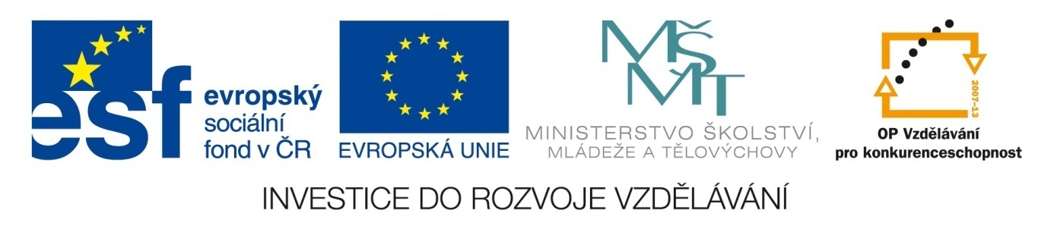

SVĚTOVÁ NÁBOŽENSTVÍ – ISLÁM

Pracovní list pro žáky
Zopakujte si znalosti z prezentace SVĚTOVÁ NÁBOŽENSTVÍ – ISLÁM a vypracujte úkoly.
Zadání úkolu 1: Doplňte vhodně text. U variant správně rozhodněte.
Islám je monoteistické/polyteistické náboženství založené na učení proroka ………………………….. (doplňte jméno), Araba, náboženského a politického vůdce, jenž žil v …….. století před naším letopočtem / našeho letopočtu. Svá proroctví v průběhu života napsal/nadiktoval, tak vznikla kniha zvaná ………………… (napište název). Počet muslimů je 1,57 až 1,65 miliardy, což z islámu činí po ………………… (napište konkrétní náboženství) druhé největší náboženství světa. Prorok nezavádí nové náboženství, nýbrž obnovuje původní víru Adama, Noeho, Abraháma,……………………………………… (uveďte některé další proroky). Každý následovník se musí v první řadě podvolit ………………..(napište komu) a jeho vůli. Člověk je organickou součástí vyššího celku. Veškeré bohatství patří ………………. (napište komu), člověku je jen propůjčeno. Věřící je povinen konat obětní rituály /sytit vdovy a hladovějící. Hlavní města jsou ………………………… a ……………………. Věřící dodržují ………….. (napište kolik) pilířů islámu. Jedním z nich je modlitba, již muslim provádí ……………… (kolikrát) denně. Měsíc, během nějž se věřící postí a čte posvátné písmo, je …………………………. (napište název měsíce). Islámské právo se nazývá ……………………………
Zadání úkolu 2: Vysvětlete svými slovy následující pojmy.

MUSLIM ……………………………………………………………………….
ALLAH ……………………………………………………………………….
ŠARÍ´A ……………………………………………………………………….
HADŽDŽ ……………………………………………………………………….
DŽIHÁD ……………………………………………………………………….
MUHAMMAD ……………………………………………………………………….
SUMMA ……………………………………………………………………….
KORÁN ……………………………………………………………………….
ŠAHÁDA ……………………………………………………………………….
Zadání úkolu 3: doplňte tabulku.
náboženství | křesťanství | judaismus | islám
symbol
Písmo a jazyk
hlavní osobnost
chrám

Literatura a zdroje:
PARTRIDGE, CH. Lexikon světových náboženství. Praha: Slovart, 2006.

